ALGORÍTMICA Jorge Gangoso Klöck 49398653N

Práctica 1

I - Eficiencia empírica

Tiempos calculados con procesador: Intel Core i5-3350P 3.10Ghz

I.I Algoritmo Burbuja de Ordenación

Como se ha visto mediante el cálculo teórico este algoritmo tiene una eficiencia O(n²). En la gráfica se puede apreciar como para valores algo más elevados del vector el tiempo requerido asciende de forma cuadrática en una curva que deja sospechas de que otros algoritmos podrían ser más eficientes, es decir, se aprecia un amplio margen de mejora. A la izquierda tenemos los tiempos obtenidos durante la ejecución empleando el reloj de la librería <ctime>. Para obtener los datos de forma rápida se ha incluído un bucle que itera sobre el tamaño del vector en el código del algoritmo burbuja y después se ha redireccionado la salida estándar a un fichero de datos desde la consola de comandos utilizando la redireccion de flujo (>).
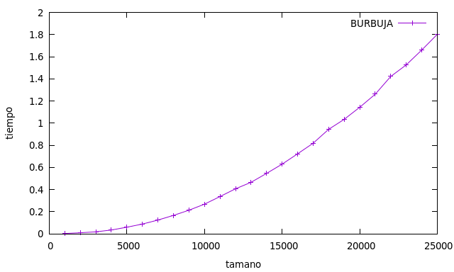
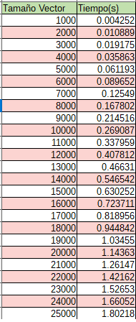

I.II Algoritmo Mergesort de Ordenación

Es un algoritmo mucho más eficiente que el de Burbuja con una eficiencia O(nlog(n)) y se aprecia enormemente en los resultados como veremos más adelante en la comparación. Para este algoritmo en lugar de un bucle interno y para maximizar el uso del trabajo ya realizado se ha utilizado un script que llama al programa mergesort con parámetros ascendentes que el programa utilizará como tamaños de vector. La redirección de la salida a un fichero de datos se realiza desde el propio script utilizando el comando (>>). Cabe decir que puesto que la diferencia de velocidades es demasiado grande he realizado dos tomas de datos con valores distintos para apreciarlo mejor.
La tabla contiene a la izquierda tamaños equivalentes a los del algoritmo Burbuja y a la derecha tamaños más apropiados para estimar su eficiencia.

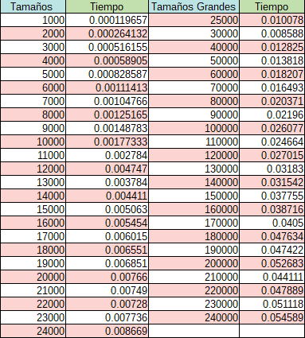
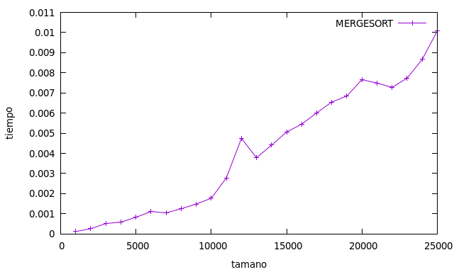

Gráfica tamaños pequeños
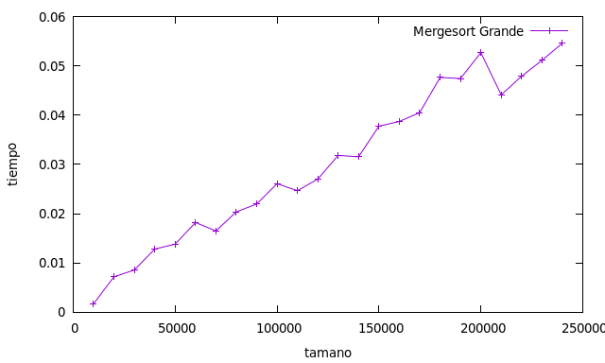

Gráfica tamaños grandes

En este caso la gráfica no queda tan uniforme como la de burbuja, pero esto es de esperar ya que los tiempos son tan inferiores que los valores se ven afectados por factores ajenos al algoritmo de forma más notoria. Se podría haber pulido un poco los valores más excéntricos realizando el cálculo de tiempo dentro de otro bucle y luego dividiendo entre el número de iteraciones para conseguir estimaciones de tiempo más precisas que no dependan tanto de los posibles casos (mejor, peor, intermedios).
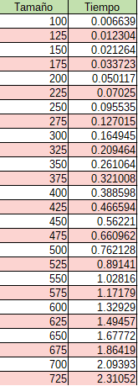
I.III Algoritmo de Floyd para análisis de grafos

Este algoritmo que tiene por finalidad encontrar el camino mínimo/óptimo entre dos nodos de un grafo ponderado y tiene una eficiencia de O(n³), lo cual implica una curva muy pronunciada que vuelve el algoritmo prácticamente inservible para tamaños de caso considerables. En este caso cuando hablamos de tamaño nos referimos al tamaño de la matriz generada para estudiar un grafo asociado.
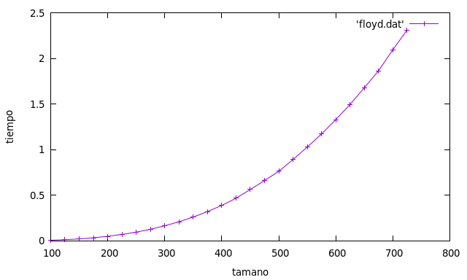

I.IV Algoritmo de Hanoi

El algoritmo de Hanoi para resolver el juego de las torres de Hanoi asciende hasta un Orden de complejidad de O(2^n). Es el orden menos eficiente de los que hemos estudiado y los datos se han ajustado a dicha característica. Intentar resolver el problema de las torres de hanoi con 100 discos sería imposible de realizar a tiempo antes de la fecha límite de este trabajo.
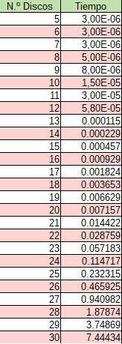
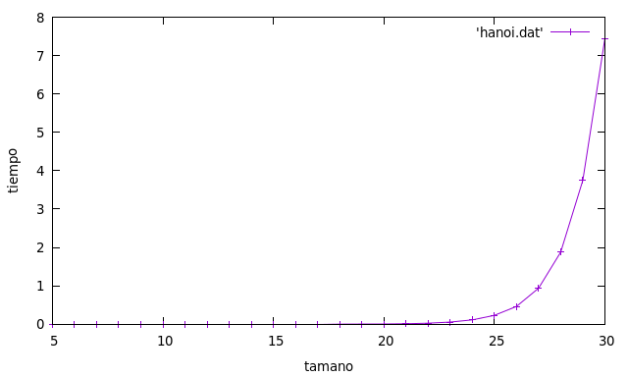

En la gráfica se aprecia perfectamente el ángulo que toma conforme los valores aumentan ligeramente, es fácil hacerse a la idea de los tiempos que podríamos necesitar para valores superiores.

II Comparación entre Burbuja y Mergesort

Puesto que éstos han sido los algoritmos elegidos para cada uno de los órdenes, procederemos a la única comparación que tiene sentido, ya que son dos algoritmos que realizan la misma tarea. Aquí es donde nos será útil el haber tomado dos valores para Mergesort, para que se pueda apreciar bien la diferencia de velocidad de ambos algoritmos.
Comparación con valores pequeños:
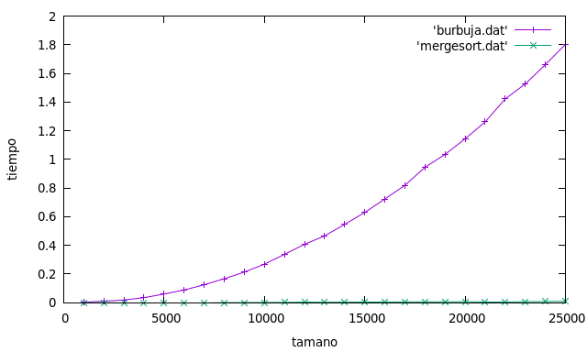

Comparación con valores grandes:
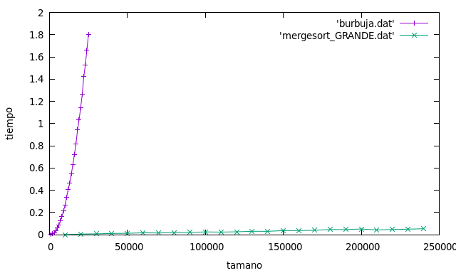

III Cálculo de la Eficiencia Híbrida

III.I Burbuja
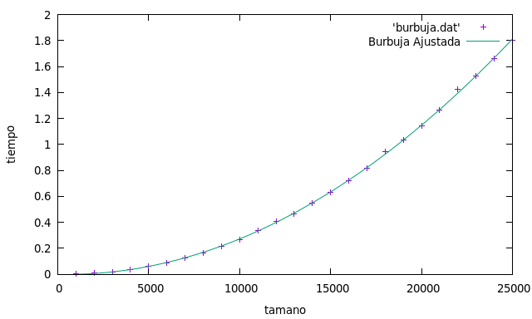

Ajustamos la gráfica a una curva cuadrática de ecuación general ax^2+bx+c, con lo que obtenemos los siguientes valores de constantes ocultas y la siguiente gráfica ajustada.

Final set of parameters Asymptotic Standard Error
======================= ==========================
a = 3.01487e-09 +/- 3.617e-11 (1.2%)
b = -2.93199e-06 +/- 9.687e-07 (33.04%)
c = 0.000821772 +/- 0.005466 (665.1%)

III.II Mergesort
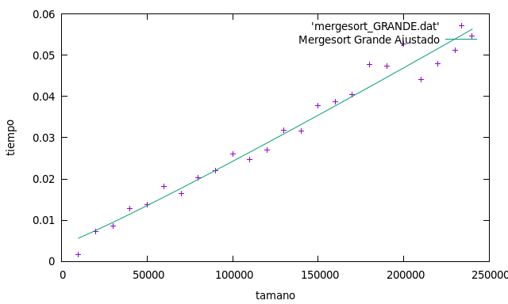

Ajustamos a una curva logarítmica de ecuación general ax*log(x)+b y obtenemos las siguientes constantes ocultas.

Final set of parameters Asymptotic Standard Error
======================= ==========================
a = 1.7568e-08 +/- 6.427e-10 (3.658%)
b = 0.00404171 +/- 0.001109 (27.45%)
III.III Floyd
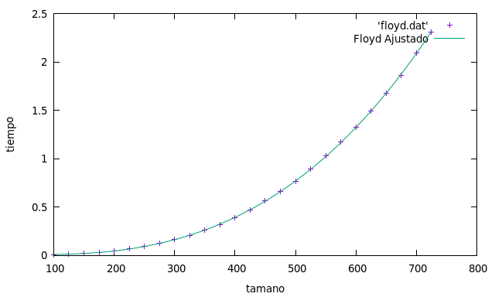

Ajustamos los datos del algoritmo de Floyd a una función a*x^3+b*x^2+c*x+d y obtenemos un muy buen ajuste con las siguientes constantes ocultas.

Final set of parameters Asymptotic Standard Error
======================= ==========================
a = 5.39136e-09 +/- 1.769e-10 (3.281%)
b = 8.07227e-07 +/- 2.208e-07 (27.35%)
c = -0.000258206 +/- 8.279e-05 (32.06%)
d = 0.0230115 +/- 0.009002 (39.12%)
III.IV Hanoi
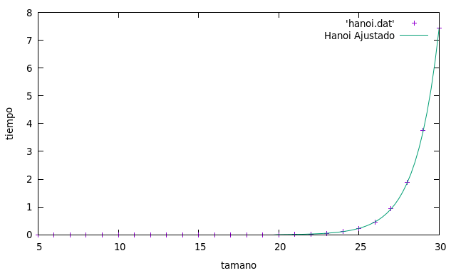

Ajustamos la función a una función a*2^n y obtenemos la siguiente constante oculta.

Final set of parameters Asymptotic Standard Error
======================= ==========================
a = 6.94634e-09 +/- 4.762e-12 (0.06856%)

IV Factores externos: Optimización de Código

Todas las mediciones se han realizado empleando en la compilación del código la directiva de Optimización O0, O1, O2 y O3.
Las conclusiones obvias mirando las tablas de datos es que las optimizaciones afectan muchísimo a la velocidad del algoritmo y por tanto a su eficiencia empírica (a nivel de constantes ocultas). Un estudio un poco más detenido nos muestra como el gran cambio se produce en el paso de O0 a O1, donde el tiempo de ejecución en la mayoria de casos se reduce a la mitad aproximadamente.
Las otras dos Optimizaciones se mantienen aproximadamente al mismo nivel que O1, aun así, a continuación se mostrarán las gráficas generadas por cada algoritmo con cada una de las optimizaciones.
Las ficheros de datos (.dat) se encuentran en la carpeta del algoritmo asociado dentro de una subcarpeta con el nombre de la Optimización aplicada.

IV.I Burbuja
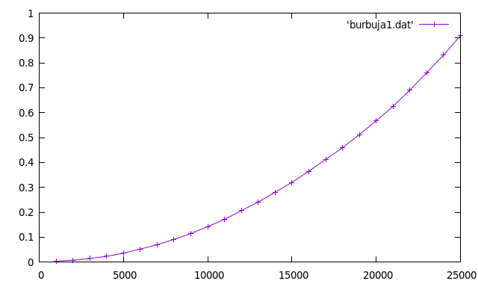

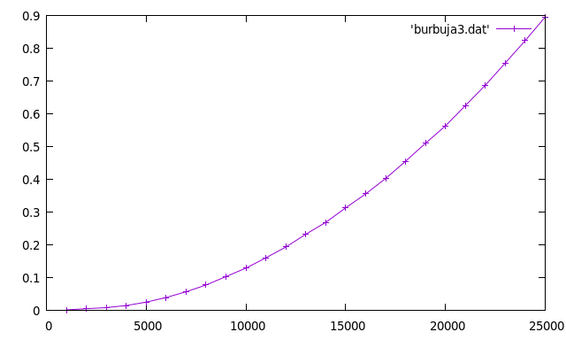
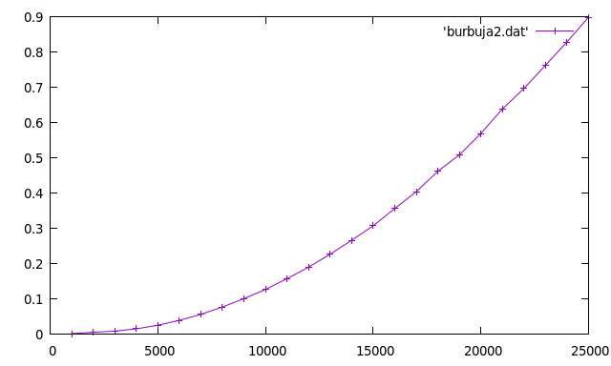

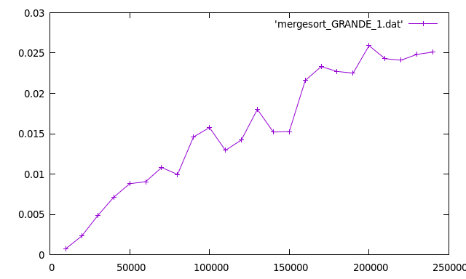
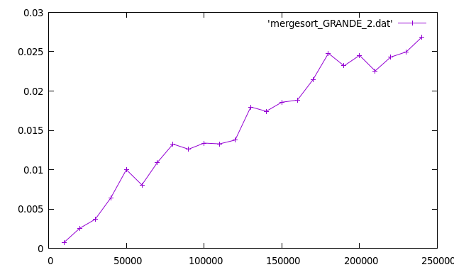
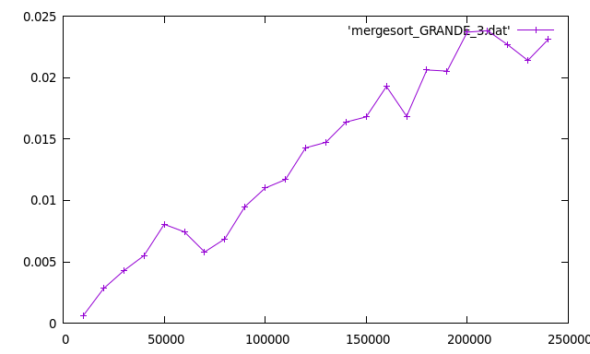
IV.II Mergesort

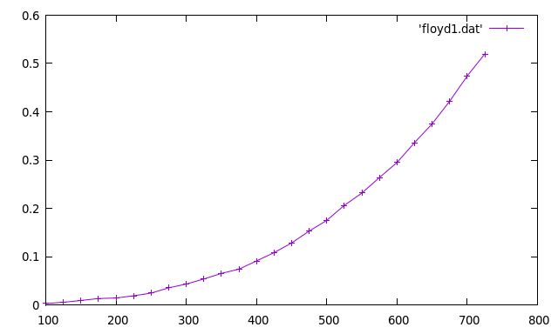
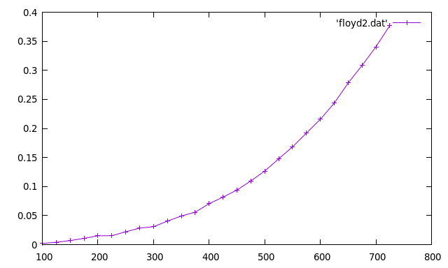
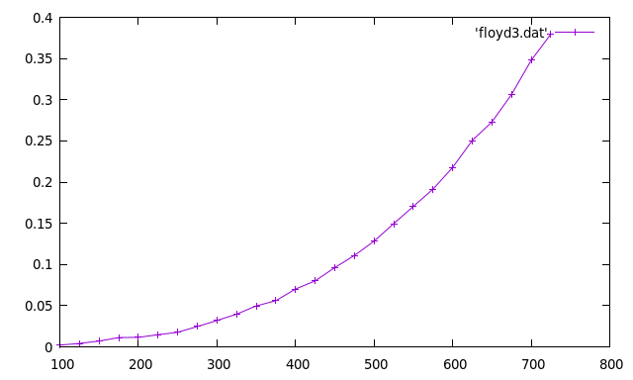
IV.III Floyd

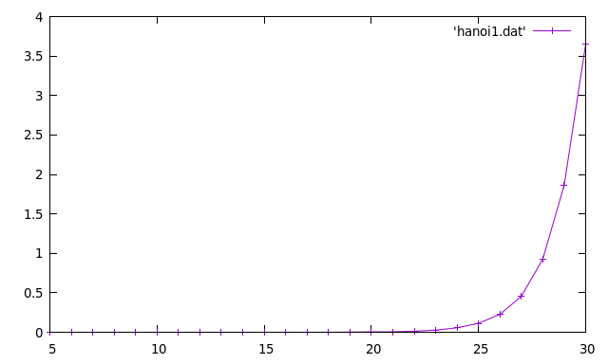
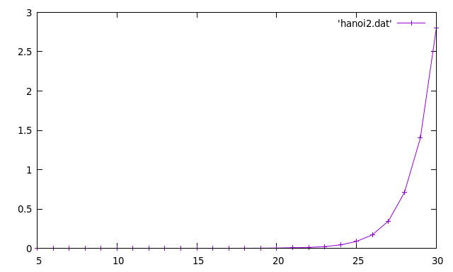
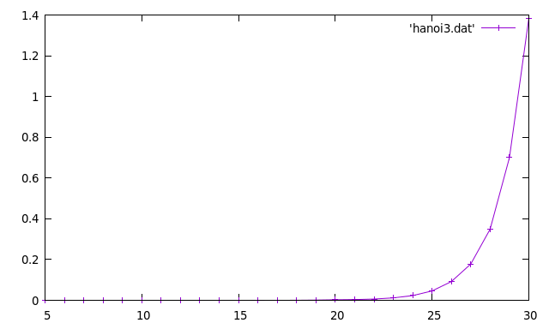
IV.IV Hanoi

Como podemos observar, si bien el cambio es notorio, tampoco es suficiente como para que podamos llegar a considerar un algoritmo que previamente considerábamos más eficiente, menos.
El Orden de eficiencia prevalece enormemente sobre todo con algoritmos de Órdenes tan diferentes.

